Miljö- och samhällsbyggnadsförvaltningen  Plankontoret | Datum  190429 | Dnr  SBN 2015-229

Anslås på kommunens digitala anslagstavla under perioden
29 april – 9 juni 2019

KUNgörelse om Samråd
Detaljplan i Ekkällan för Ellipsen 7 m.fl.

Samråd av detaljplan pågår 29 april – 9 juni 2019

Detaljplanen innebär en utökning av den befintliga förskolan inom fastigheten Ellipsen 7. Detaljplanen möjliggör även ny bebyggelse för studentbostäder,
i syfte att utnyttja marken mer effektivt i ett centralt läge i staden. Planen ger skydd för befintlig kulturhistoriskt värdefull bebyggelse samt förhåller sig till de värden som finns i den omgivande park- och naturmiljön.

Detaljplanen är förenlig med gällande översiktsplan.

Planhandläggare är Ylva Bengtsson, Tfn: 013-26 37 66

Planhandlingarna finns under samrådstiden utställda hos Kontakt Linköping på
Stadsbiblioteket. Handlingarna finns även tillgängliga på Linköpings kommuns
hemsida: www.linkoping.se/detaljplan.

Välkomna på informations- och samrådsmöte
Tid: 14 maj 2019 klockan 18:30-20:00
Plats: Djurgårdsgatan 4 (Lokal Framtiden)

Skriftliga synpunkter på detaljplaneförslaget ska ha inkommit senast den
9 juni 2019 till Linköpings kommun: Samhällsbyggnadsnämndens diarium,
581 81 Linköping eller via e-post: samhallsbyggnadsnamnden@linkoping.se.
Inkomna synpunkter diarieförs och blir därmed en allmän handling.

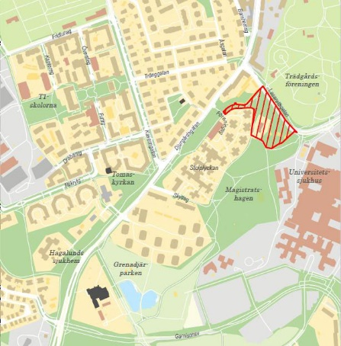
SAMHÄLLSBYGGNADSNÄMNDEN

Enligt uppdrag
Planassistent detaljplanering

